基于安徽省E会学平台的《量子力学》网上教学优秀案例
电子工程学院-任刚
一、基本信息
课程名称：量子力学
课程类型：√专业课
开课年级：2017级
面向专业：物理学
教学内容：《量子力学》
授课学时：20学时
主讲教师：任刚
授课形式： 网络教学视频、练习、测试
选用平台及课程链接：安徽省网络课程学习中心平台E会学
二、案例背景
2.1 课程性质
量子力学是物理学专业的一门重要专业必修课程，是物理相关专业本科生必修的四大理论课之一，是他们今后继续提高物理专业水平的一门专业基础理论课程。同时，量子力学是近代物理学两大支柱之一，是描述微观世界运动规律的基础理论，已成为当今科学技术的基础，凡是涉及到微观粒子（比如分子、原子、电子等）的各门学科和新兴技术，都必须掌握量子力学。
2.2 课程标准
本课程课程标准是使学生认识微观世界的特殊性，了解经典物理不能正确描述微观粒子的运动规律，认识到创立微观世界的理论-量子力学的必然性；使学生初步掌握量子力学的基本概念、原理和基本方法，能求解量子力学的一些基本问题；使学生熟悉量子力学在现代科学技术中各种重大应用。
2.3 教学内容体系
本课程以曾谨言的《量子力学（卷I）》（科学出版社）和周世勋的《量子力学教程（第二版）》（高等教育出版社）为基础，选取了20个核心知识点，具体内容体系如图：
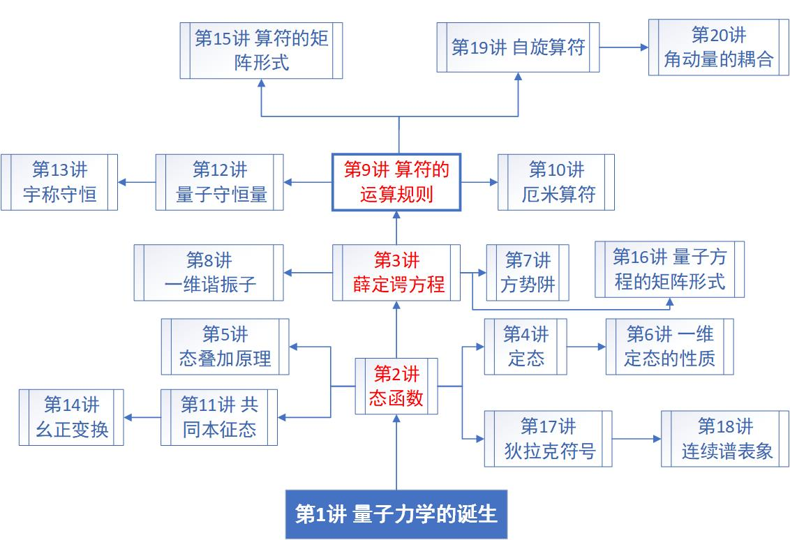
图1 教学内容体系
2.4 学生特点
此线上教学是面向各地高校学生和社会人士开放，所以为了便于管理，进行分班教学，目前分成四个班级，其中物理系17级班（本校学生71人），外校学生1-3班（1班145人，2班146人，3班168人，总计459人）。
2.5 教学条件
本课程是在2018年大规模在线开放课程（MOOC）示范项目《量子力学》（2018mooc125）的资助下完成的。线上教学以E会学为网络教学平台，教学手段包括视频、ppt、练习、测试和讨论。
教学成员在量子力学教学方面均具备丰富的教学经验。项目组成员分工明确：杜建明教授负责授课内容的选取，以核心的知识点为突破口，体现课程脉络和体系，保证所讲授内容的科学性和完整性。余海军教授负责课件设计，量子力学的课件突出讲解内容，课件设计要求取材适宜，内容科学、正确、规范。张春早副教授负责练习、习题和考试素材整理，这一部分内容是确保课程中学生的学习成果的检测。任刚博士负责项目视频录制及后期网络运行，这一部分任务重点是录制内容要精准，运行中要及时反馈学生学习情况。
三、案例设计思路
3.1 授课思路
以线上教学为契机，健全《量子力学》课程教学资源库，包含多媒体课件和相关的习题，进一步为构建较为完整的《量子力学》课程学习体系提供强力支撑，推动量子力学教学的进一步发展。
根据知识片段策划、设计、拍摄、制作相应的教学视频，包括德布罗意波、薛定谔方程、一维定态、束缚态、势阱、量子算符、不确定关系、狄拉克符号、量子表象等。改变传统的《量子力学》教学方法，以先进的网络教学为引领，建立一套行之有效的教学方法，从而使过去较为狭隘的教学模式向开放、广泛的教学模式转变。将《量子力学》的知识重新整理，利用碎片化教学的优势，不断拓展教学的形式和内容,以达到提高学生学习自主性和积极性的目的。
3.2 拟解决的主要问题
1.掌握量子力学的基本概念
量子力学与经典物理有很大不同，是物理学专业难度较大的课程之一。为了便于网络教学，我们压缩时间长度，重点放在量子态、量子算符、谐振子、势阱、角动量耦合等基本概念。
2.理解量子力学规律
线上教学除了概念外，量子力学基本规律是其基本运用之一。我们选取了表象转换、矩阵理论、薛定谔方程和狄拉克符号等。教学中有典型实例演示，还配备一定的练习和测试。
四、教学目标
1.知识与能力目标
1.1 知识目标
①掌握量子力学的基本概念，主要体现在波函数（第2讲）、定态（第4讲）、方势阱（第7讲）、一维谐振子（第8讲）、算符的运算规则（第9讲）、厄米算符（第10讲）、共同本征态（第11讲）、狄拉克符号（第17讲）。
② 理解量子力学规律，章节安排如下：量子力学的诞生（第1讲）、薛定谔方程（第3讲）、态叠加原理（第5讲）、一维定态的性质（第6讲）、厄米算符（第10讲）、量子守恒量（第12讲）、宇称守恒（第13讲）、幺正变换（第14讲）、算符的矩阵形式（第15讲）、量子方程的矩阵形式（第16讲）、连续谱表象（第18讲）、自旋算符和角动量的耦合（第19、20讲）。
1.2 能力目标
①引导学生运用量子力学的科学方法和思维来学习与微观有关的物理现象。
② 培养学生分析量子态演化问题、归纳整理相关基本规律、寻找解决与量子统计有关规律的学习能力,并掌握科学的思维方法。
③在课堂练习和测试中培养巩固学生应用量子概念，解决基本量子问题的能力。
④ 培养学生进行实事求是,尊重科学,依靠科学的教育。了解量子的基本思想如何从现象到本质,感性到理性。
2.育人目标
① 专业教学目标：量子力学不仅是近代物理学的基础理论之一，而且在化学等有关学科和许多近代技术中也得到了广泛的应用。因此，该线上教学首先使学生掌握量子力学的基本概念及规律，从而为今后进行专业知识的储备。
② 思想教育目标：量子力学理论不断完善的过程体现了大量物理学家的团结合作，敢于突破经典思维的科学精神。因此，在教学过程中，不仅解决已知的问题，而且对如何发现问题及提出问题，也做了较为详细地讲解。
五、教学过程
以《第1讲 量子力学的诞生》为实例分析。本课程教学环节包括视频、课件、讲稿、练习、作业、笔记和讨论共七部分组成。下图为学生学习界面（图2）和教师教学界面（图3）
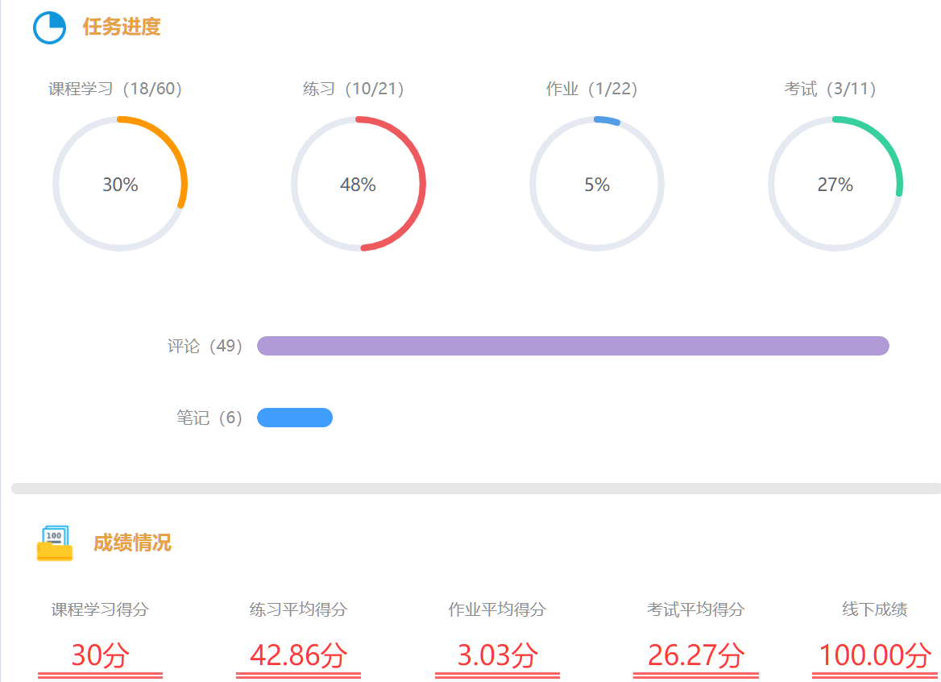
图2 学生学习界面
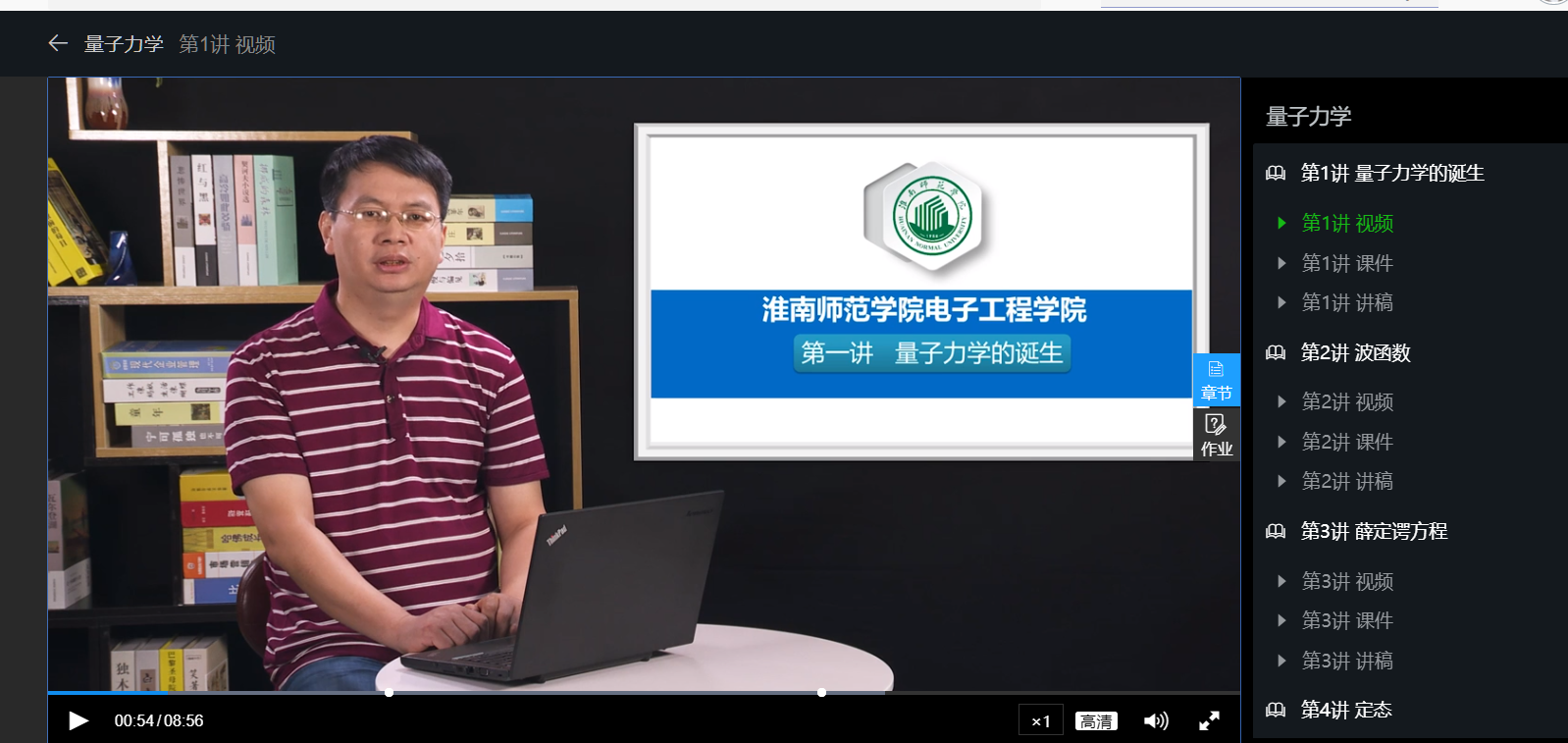
图3 教师教学界面
学生首先进行本讲的视频学习，与普通视频不同之处在于，我们将练习内容安插在视频某个关键点中，以弹幕方式弹出，从而体现问题导向性，实现教学互动。具体第一讲中我们提出“近代物理学两朵乌云是什么？”，启发学生思考量子力学如何在经典物理学无法解决的问题基础之上而诞生的。学生只有正确回答练习内容，才可继续下面视频的学习。这样可以避免学生只看视频，没有任务，往往无法集中精力。另外，还设置了笔记功能，对学习中的重点或难点问题可以记录下来。笔记可以自己复习，也可以分享给其他同学，共同学习，实现生生互动。
视频讲解有一定的局限性，例如由于时间限制，部分内容播放过快，而导致学生无法记录。我们还上传了相应的课件和讲稿，从而使学生可以对本讲内容有清晰而全面的认识，也便于记录和复习。具体界面见下面两图：
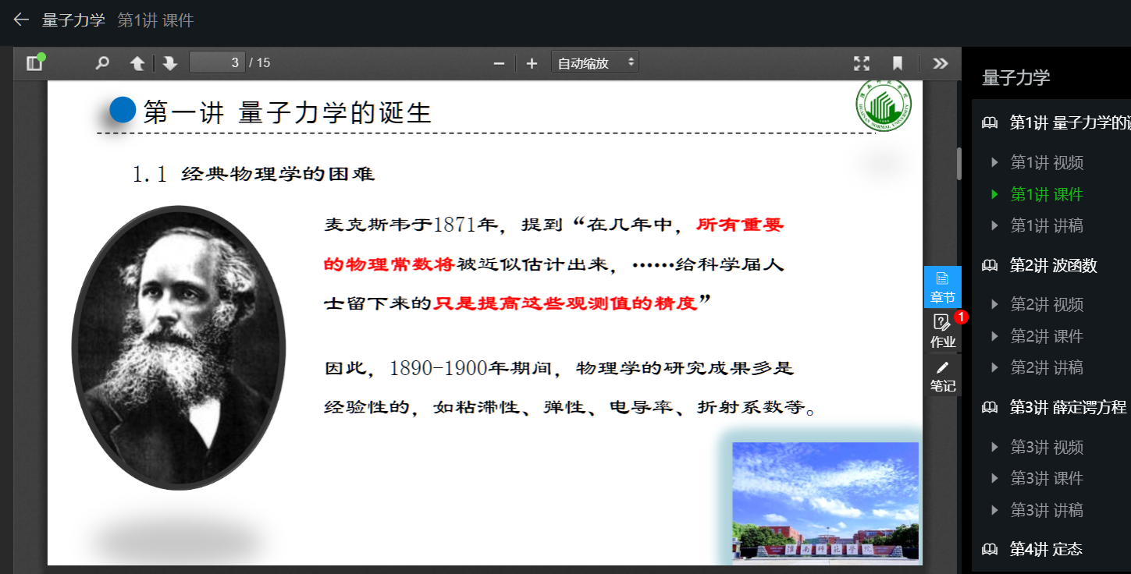
图4 课件界面
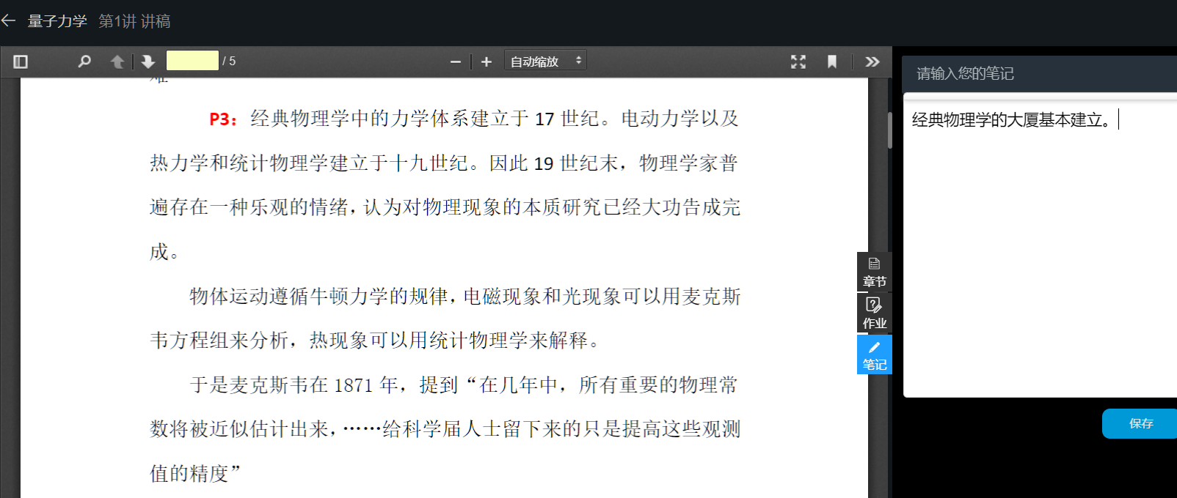
图5 讲稿界面
为了加深学生在视频学习中的学习效果，每讲视频完成后，均有对应作业（如图6）。作业形式有单选题、多选题、填空题和简答题等。教师通过系统对学生递交的作业和试卷进行批阅。批阅完成后，相关答案以及解析同时反馈给学生。
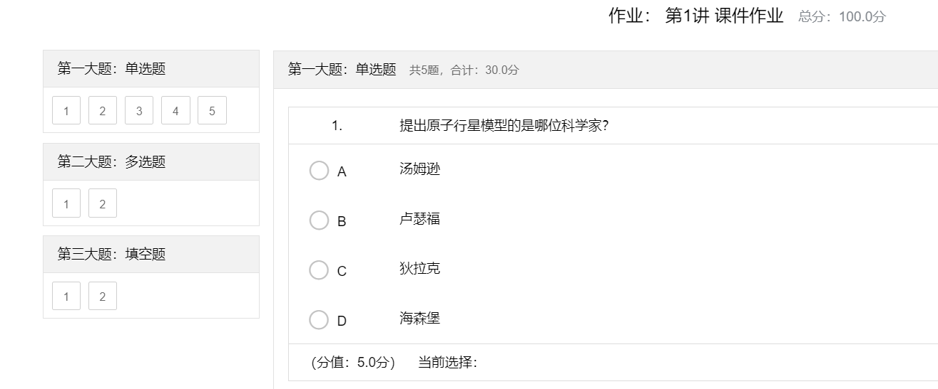
图6 作业界面
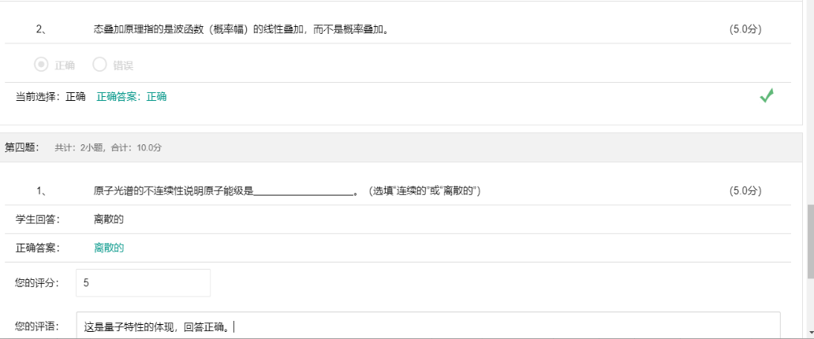
图7 教师批阅界面
本线上教学互动还可以从讨论环节展开。可以将学习难点和共性问题，通过讨论环节进行互动交流。下图为来自《第1讲 量子力学的诞生》问题及回复实例。
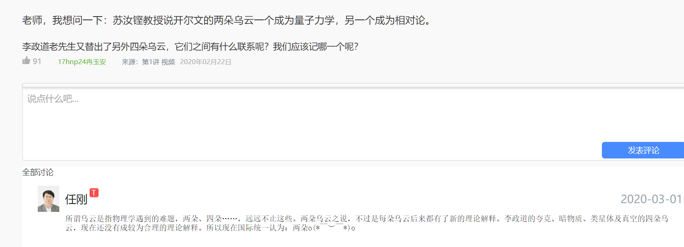
图8 讨论界面
下图为学生在互动学习中得到的反馈，其中课程进度、练习考试、笔记和讨论均可以实时获取，从而激发学生学习的动力，稳定学习的互动效果。
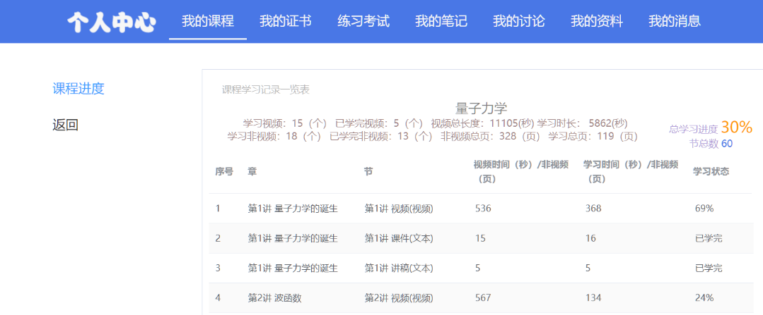
图9 讨论界面
六、教学效果与特色创新
6.1 教学效果
项目组成员积极筹备视频及讲稿，已经完成了20讲内容的录制，具体包括：量子力学的诞生、波函数、薛定谔方程、定态、态叠加原理、一维定态的性质、方势阱、一维谐振子、算符的运算规则、厄米算符、共同本征态、量子守恒量、宇称守恒、幺正变换、算符的矩阵形式、量子方程的矩阵形式、狄拉克符号、连续谱表象、自旋算符和角动量的耦合。此外，《量子力学》课程有关的视频（20个，时长3.5小时）、课件（20个）、讲稿（20个）、练习（21个）、测试（22个）和考试（11个）共计6方面的资源均已上传到E会学平台，网址：http://ehuixue.cn/index/teacher/course.html。
线上运行两个周期：2019.9-2019.12，线上课程第一次试运行, 课程累计访问量1562，公告次数25，教师讨论数（发帖+回复）49次，课程总讨论数93，互动参与人次93，测试和作业习题总数162。
2019.12—至今，线上课程第二次运行，目前课程累计访问量16925，公告次数20，教师讨论数（发帖+回复）94次，课程总讨论数365，互动参与人次365，测试和作业习题参与人次1775。
本课程以信息化和网络化的全新教学形式实现网络教学以来，极大地激发了学生的学习兴趣。学生通过在线学习，记录笔记，反馈学习效果，不仅活跃了学习氛围，而且也是对我们课程建设的一种鼓励和认可。
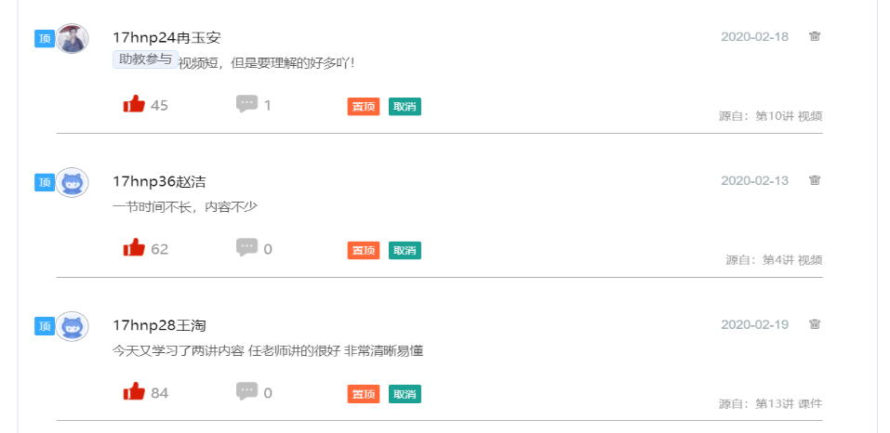
图10 学生教学反馈
6.2 特色创新
① 教师精讲模式
课程内容设计方面，多年从事专业教学教师结合其教学经验，选择重点与难点主，课时短一点，知识容量大一点，知识关联强一点，类似于演讲模式进行慕课式创新。此类课程能给学生以极大的启发性与引导性，使其进一步参与学习中去，从而起到“指导”作用。
② 学生指导模式
线上教学网络运行过程中，课程设计方面针对学生学习中的遇到的难点和疑点，提供个性化指导。通过讨论区和练习与测试数据，指导学生具有定位准确和方法新颖等特点。另外，在教学设计、教学方法、案例选取上也可以不断创新，不断完善，从而更加突出课程特色。
③ 资源整合模式
线上教学体现为对一个专门问题进行系统解决的教学法设计和实现，往往一个教师或者单一资源都无法完成。因此，项目执行中要求全方位提供资源并进行系统化的设计。例如，本项目中课程内容的选取，课件的设计，习题的整理和视频的录制都是既独立又相互联系，往往需要大量教学资源的整合。
七、教学反思
2020年春季学期遭遇新冠肺炎疫情，按照教育部“停课不停教、停课不停学” 精神以及安徽省教育厅和淮南师范学院关于疫情期间开展网上教学相关文件要求，结合前期在网络教学中已有教学资源和经验，我们开展了大规模在线开放课程（MOOC）《量子力学》网络教学。
网络教学是教育重要生产力之一。“互联网+教学”的新模式，不仅可以促进学习方式变革，而且可以提高教学效率，充分激发出教与学的活力。以前我们在网络教学中做出过一些尝试，但由于条件和环境限制，一直未能整体实施。这次全面的网络化教学，对于我们来说既是挑战，也是机遇。
我们结合自身教学需求和课程性质，以安徽省教育厅主办的网络课程学习中心“e会学”平台为中心，整合优势教学资源，采取建设与管理并重的网络教学方案。为了保证在线学习与线下课堂教学质量实质等效，我们开启了“线上新学期”， 线上授课和线上学习共同完成教学工作。

八、教学资源
1.除了E会学教学平台外，我们还通过如下网络平台做为辅助：① QQ群
物理学1班群号：529781351，物理学2班群号：186442779。
②超星学习通平台
网址：https://mooc1-1.chaoxing.com/mycourse/teachercourse?moocId=205622621&clazzid=11318956&edit=true&v=0&cpi=84943864
③参考网络平台
壹课堂：http://www.1ketang.com/course/1680.html
学堂在线：http://www.xuetangx.com/courses/course-v1:TsinghuaX+20430064X+sp/about
2.学生课前、课中或课后提交的与本章节教学内容相关的典型资料。
学生递交资料主要是以随堂练习、课后作业和章节测试形式为。成绩统计分为学习数、练习完成数、作业完成数、考试完成数和讨论数五部分。具体如下图所示：
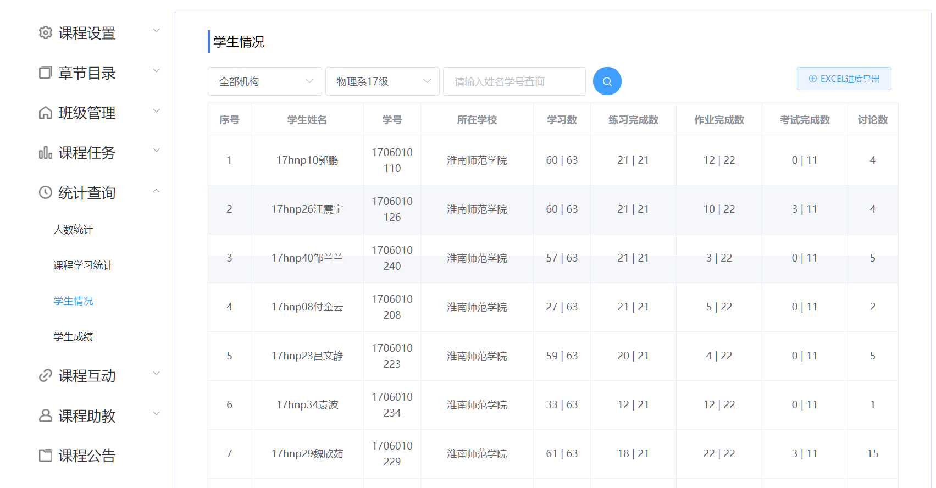
图11 学生学习材料统计
九、附件
附件1：第1讲《量子力学的诞生》课件
附件2：第1讲《量子力学的诞生》讲稿

